入口
程序启动入口为：com.filecreater.mainall
启动命令：java -Dlogback.configurationFile=$jar_path/logback.xml -Dfile.encoding=utf-8 -jar FileCreater-1.0-SNAPSHOT.jar f
其中f指的是启动模式，如图所示，f会按后台启动，如果什么都不传，则会触发前台界面，通过前台界面生成。

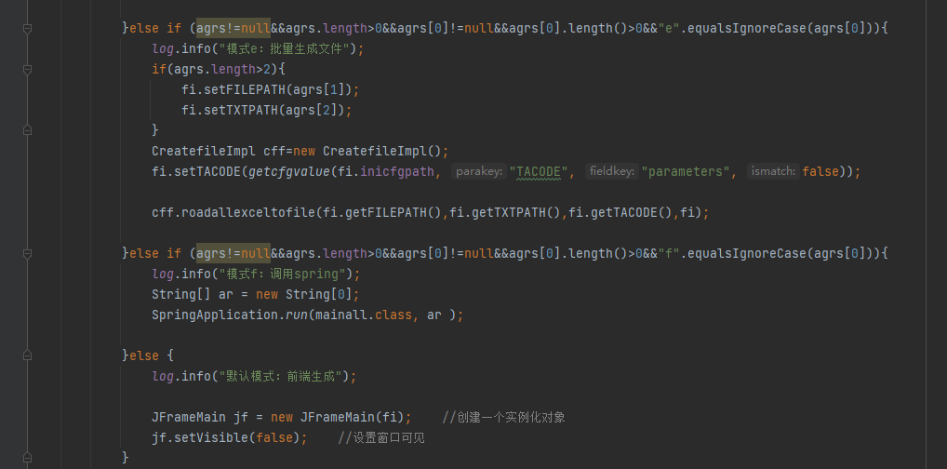

由于历史原因，目前函数分为后台入口和前台入口。

前台入口
这个就是我们平时常见的造数据工具，
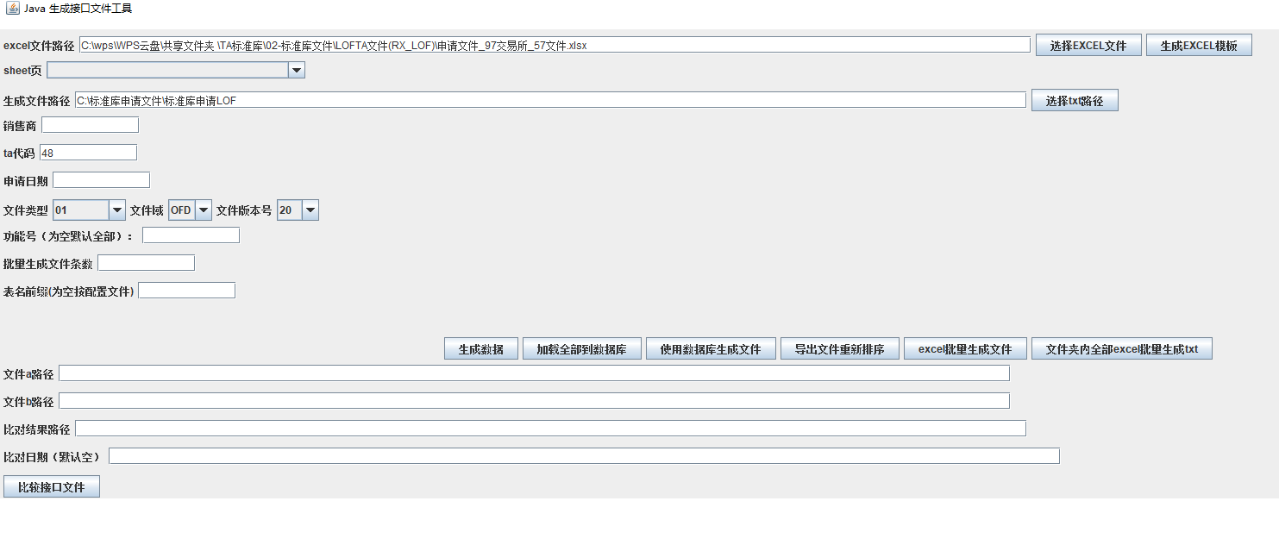

创建模板：com.filecreater.JFrameMain#createexcelmodel

生成数据：com.filecreater.JFrameMain#createfile
加载全部到数据库：com.filecreater.JFrameMain#roadalltodata
使用数据库生成文件：com.filecreater.JFrameMain#createallfromdb
导出文件重排序：com.filecreater.JFrameMain#redooutput
Excel批量生成文件：com.filecreater.JFrameMain#roadalltofile
文件夹内全部excel批量生成txt：com.filecreater.service.impl.CreatefileImpl#roadallexceltofile

后台入口：

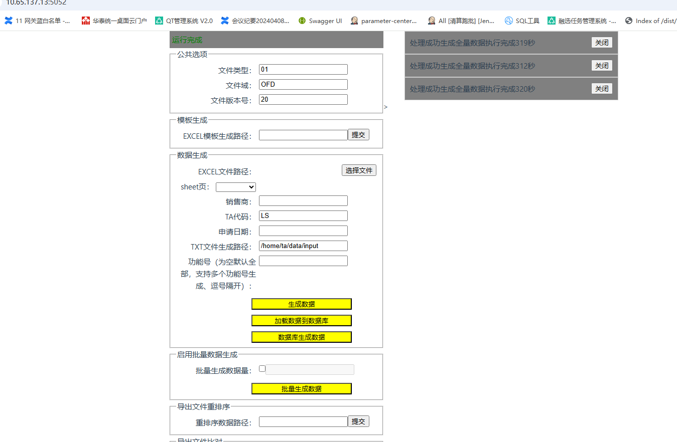

主要方法在com.filecreater.controller.FileCreateController

创建模板：com.filecreater.controller.FileCreateController#excelmodelcreate
生成数据：com.filecreater.controller.FileCreateController#filecreate
加载全部到数据库：com.filecreater.controller.FileCreateController#writedatabase
使用数据库生成文件：com.filecreater.controller.FileCreateController#filecreateall
导出文件重排序：com.filecreater.controller.FileCreateController#recreatefile
Excel批量生成文件：com.filecreater.controller.FileCreateController#createbatchfilefromexcel
文件夹内全部excel批量生成txt（未验证）：com.filecreater.controller.FileCreateController#allexcelstofile

文件比对：com.filecreater.controller.FileCreateController#cprfile

生成数据详细具体逻辑：

生成数据：
主要逻辑：

生成申请
调用文件生成函数，将数据list，接口字段配置map，文件路径，文件参数fi，是否覆盖1-覆盖，批次号空，缓存cmg传入。然后生成对应文件并保存对应数据到缓存
public CacheManager filecreate(List<List<String>> datalist, Map<String, List<String>> configmap, String txtfilepath, FileInfo finfo, String isoverwrite, String batchno, CacheManager cachemanager)

生成文件头

通过文件信息，和文件路径，生成文件头，调用gethead函数获取信息
fd.writehead( txtfilepath + "//" + txtfilename,fi);
文件头信息根据配置获取，得到文件头每一行数据，返回fileheadlist，并根据fileheadlist写入对应文件路径
List<String> fileheadlist = gethead(String.valueOf(fi.getCONTENTROWCOUNT()), fi.getINTERFACEVERSION(), fi.getFILETYPE(), fi.getFILETYPECLASS(),fi);

文件头gethead逻辑，分成两种类型的文件头。

标准OFD文件头
如图所示，程序会将其解析为一列列数据。如果取不到则取default后面的值。
此外还会后面额外拼接字段及文件数量。

OFD;22;31=["identity|信息标识|[8,0]|default:OFDCFDAT","version|协议版本号|[8,0]|default:22","msgCreator|信息创建人|[20,0]|default:H0","msgRecipient|信息接收人|[20,0]","sendDate|传送发生日期|[8,0]|Date:yyyyMMdd","summaryTableNo|汇总表号|[8,0]","fileTypeCode|文件类型代码 |[8,0]","sender|发送人|[8,0]|default:H0","recipient|接收人|[8,0]"]
图中version会使用文件生成版本替代，msgCreator一般是销售商代码，msgRecipient一般是ta代码
最终解析后返回如下：

OFDCFDAT(取默认值OFDCFDAT)
22(取传参)
002(取传参)
LS(取传参)
20250530(取传参)
999(取传参)
31(取传参)
002(取传参)
LS(取传参)
010(获取字段配置数量)
字段1
字段2
.
。
字段10
00000001(文件条数)

黄色数据目前只有文件域=OFD或FY文件会追加。

分隔符文件头
此类文件字段规范那边会配置文件分隔符。则按照如下配置
YF;22;YF03=总笔数:COUNTNUM|总金额:SUMAMOUNT|总份额:SUMSHARE

接口字段长度配置YF_V3.INI，其中splitflag=|就是代表分隔符竖线|
如图配置，最终输出结果如下
总笔数:1|总金额:12.00|总份额:12.00
字段1|字段2|字段3|。。。。|。。

生成文件数据
根据文件分割标识，如果是逗号分隔，则返回逗号分隔的writelist，如果否则按照接口配置collist将数据固定为规范长度，返回writelist
if (fi.getSplitflag() !=null && fi.getSplitflag().length()!=0){
writelist=fd.getwritecontent(collist,datalistsplit,fi.getSplitflag());
}else{
writelist = fd.getwritecontent(collist, datalistsplit);
}

接口字段长度配置，其中splitflag=|就是代表分隔符竖线|：
[YF03_001]
COUNT=15
DICTIONARY=001
ROWCOUNTLENGTH=16
splitflag=|
datarowbeginindex=3
1=C,100,0,销售机构订单号,OrderNo
2=C,100,0,申请单编号,AppSheetSerialNo
3=C,32,0,交易账号,TransactionAccountID
4=C,6,0,基金代码,FundCode

其中定长的接口规范通过如下函数进行长度判定
非数字则右补空格
数字则取小数点前面的数字，并左补零
空字符串或空，则补空格

if (!"N".equals(coltype)) {
colcontent = rpadstr(colcontent, Integer.parseInt(collength), " ");
} else {
if (colcontent != null && colcontent.length() > 0) {
if(colcontent.lastIndexOf(".") >= 0){
colcontent= colcontent.substring(0,colcontent.lastIndexOf("."));
}
colcontent = lpadstr(colcontent, Integer.parseInt(collength), "0");
} else {
colcontent = lpadstr(colcontent, Integer.parseInt(collength), " ");
}
}

生成文件尾
文件尾同文件头类似，不过更为简单。
fd.writeend(txtfilepath + "//" + txtfilename,fi,true);

获取文件尾信息，返回list并写入
List<String> fileendlist = getend(fi.getINTERFACEVERSION(), fi.getFILETYPE(), fi.getFILETYPECLASS(),fi);

生成索引
根据缓存生成索引文件。
public void indexcreate(CacheManager cachemg)

如图：

cmg.putallCache(f1.filecreate(list, map, txtpath,fi,"1","", cmg));
fc.indexcreate(cmg);

加载全部到数据库：

根据数据datalist，字段配置configmap，文件信息finfo，创建对应表并插入数据。

public boolean WriteDatabase(List<List<String>> datalist, Map<String, List<String>> configmap,FileInfo finfo)

数据库读取：
根据日期和文件信息读取数据库，并按需调用ReadDatabase函数和，同时根据返回的缓存信息调用索引生成

public void CreatefileFromDb(String reqdate, FileInfo fileInfo)

1、申请批量生成

根据销售商日期，文件信息，读取数据库数据并写入申请文件，返回缓存信息。
public CacheManager ReadDatabase(String agencyno, String reqdate,FileInfo finf)

2、空白文件生成
根据文件信息生成空白文件
public void createemptyfile(FileInfo finfo )

文件重排序：

根据文件信息重排序对应文件
public Boolean redealfile(FileInfo fi, boolean ignoreredoinfo)

文件比对：

根据传入的文件信息比对数据
public String cprredofilemain(FileInfo fi)
其他：杂七杂八的函数放在这里
com.filecreater.FiledataDeal

